# 前言

只为在职业生涯中涂上点不一样的色彩，和小伙伴愉快的玩耍，不求能有多大动作，只求能互相学习，互相交流，互相促进。许多东西都是从无到有，有一到多，也希望能有更多的志同道合的小伙伴加入，也希望我们玩得越来越嗨。一个开始，意味着是一段艰辛的过程的开端，俗话说万事开头难，那么我们先把第一个“难”给解决。希望，我们不放弃不抛离，在工作之余给自己更多的动力去完成每一次的需求，The Bigger Fish !

# 首页需求

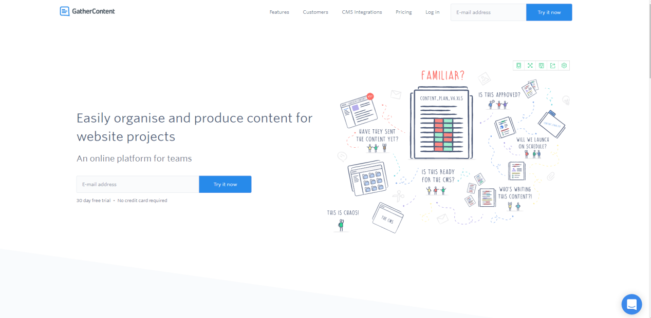

<https://gathercontent.com/>

## 2.1 样式方面

对于样式，要求不高，只能说能扒就扒别人的样式来用。上面贴出来的这个网站首页就是我们这次需要模仿的对象。Bigger fish 同样的是干净单纯的一个界面展示。我们整站的样式要做响应式的开发，所以可以首选bootstrap。

所以，在样式上面，可以贴切fish的特性，能圆滑的地方就圆滑，要蓝的地方就用海的青蓝，不需要花俏多彩的颜色，清清淡淡也是爱......

## 2.2 TKD

Title : bigger fish - For U ，Just fun

Keyword : bigger fish 、BF

[describe](D:/%E6%9C%89%E9%81%93%E8%AF%8D%E5%85%B8/Dict/7.2.0.0703/resultui/dict/?keyword=describe) : We have bigger fish to fry

## 2.3 导航栏 （共用）

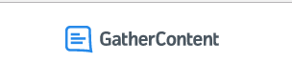

2.3.1 左边的logo，换成我们的bigger fish

IMG_256 （网上的图。。看能不能抠出来）



2.3.2

导航栏的话，最右边的搜索换成Fry me now ,主要是搜索当前模块板块的一些信息。（待完善，等以后模块出来之后再做决定）

2.3.3

左边的那些导航按钮要换，第一个是 ：首页；第二个是 Login in ;第三个是 Register 。

当用户已经是登录的状态，则第二和第三需要切换成用户的头像展示（暂时还没有用户模块）

## 2.4 主体内容

2.4.1 介绍

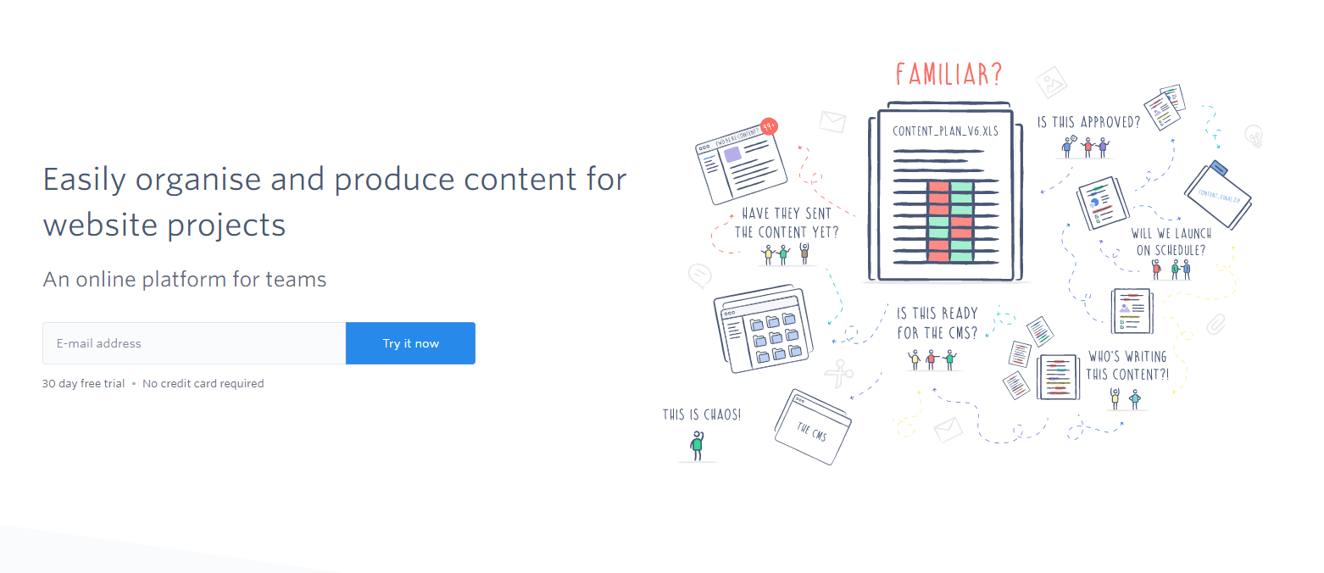

右边展示我们的网站大图，这个图片到时候再找个专业人士帮忙设计一下。

左边的模板为我们平台的简单介绍，下面的输入框和按钮需要换成锚点按钮，点击则下拉到对应的锚点上。

2.4.2 平台功能介绍

滚动条往下拉，就是展示我们平台的功能介绍，虽然展示还没有，先用一两张大图顶替。对应上锚点。

## 2.5 意见反馈小窗口（重点）

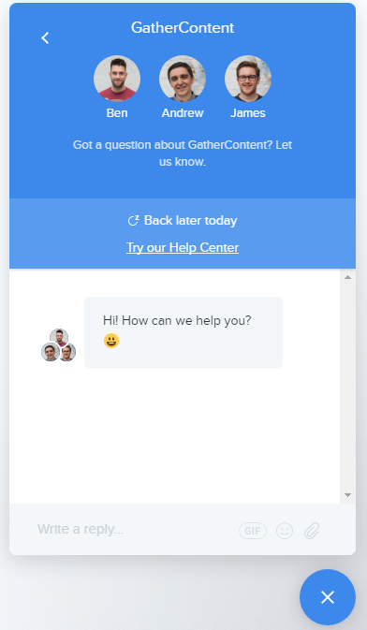



这个功能是我们这次首页需求的重点和难点。也是这次需求比较好玩的一个地方

右下角固定有一个点击按钮，点击后出现一个聊天框，我们这个聊天框做简单一点，在聊天框头顶展示我们的头像，name，聊天框中就像qq聊天一样的功能。再待用户模块实现之后，完善该功能。

## 2.6 底部 （共用）

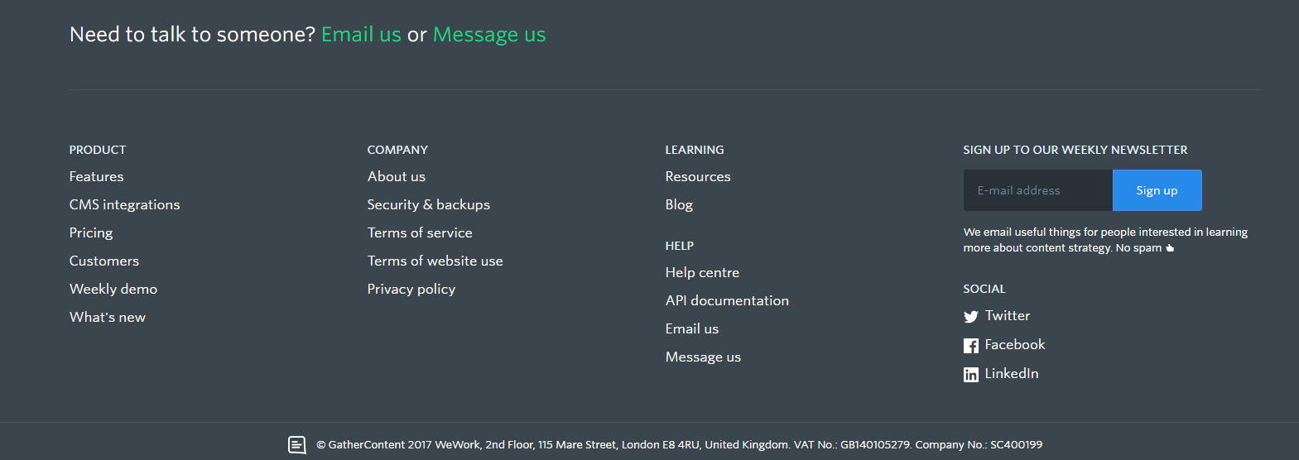

底部的话就比较随性了，可以放一些比较好的网站，工具站，博客等。

然后再加上我们的githup 、QQ等，背景色推荐使用浅蓝色。

# 开发周期和测试

## 3.1 开发周期

我们都是利用工作之外的时间来做这件事情，（当然，在上班的时候有空也可以偷偷码一下），所以对于开发周期来说，第一次可以稍微放松时间，尽可能地完善，由自己编写的开发计划再延伸点时间也是ok 。

## 3.2 测试

每个人都是测试工程师，等完善好之后，相互交换测试，相互测试对方的功能点是否存在bug，再提出意见，修改。